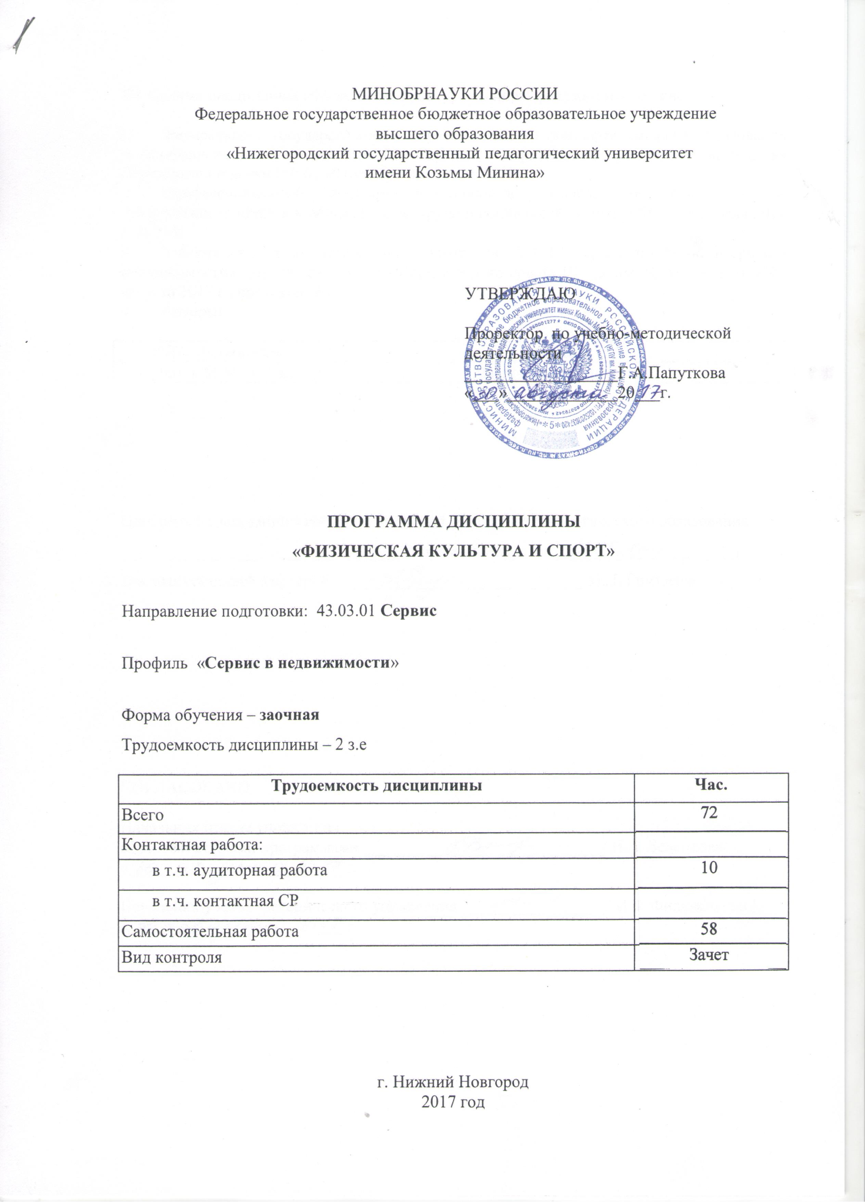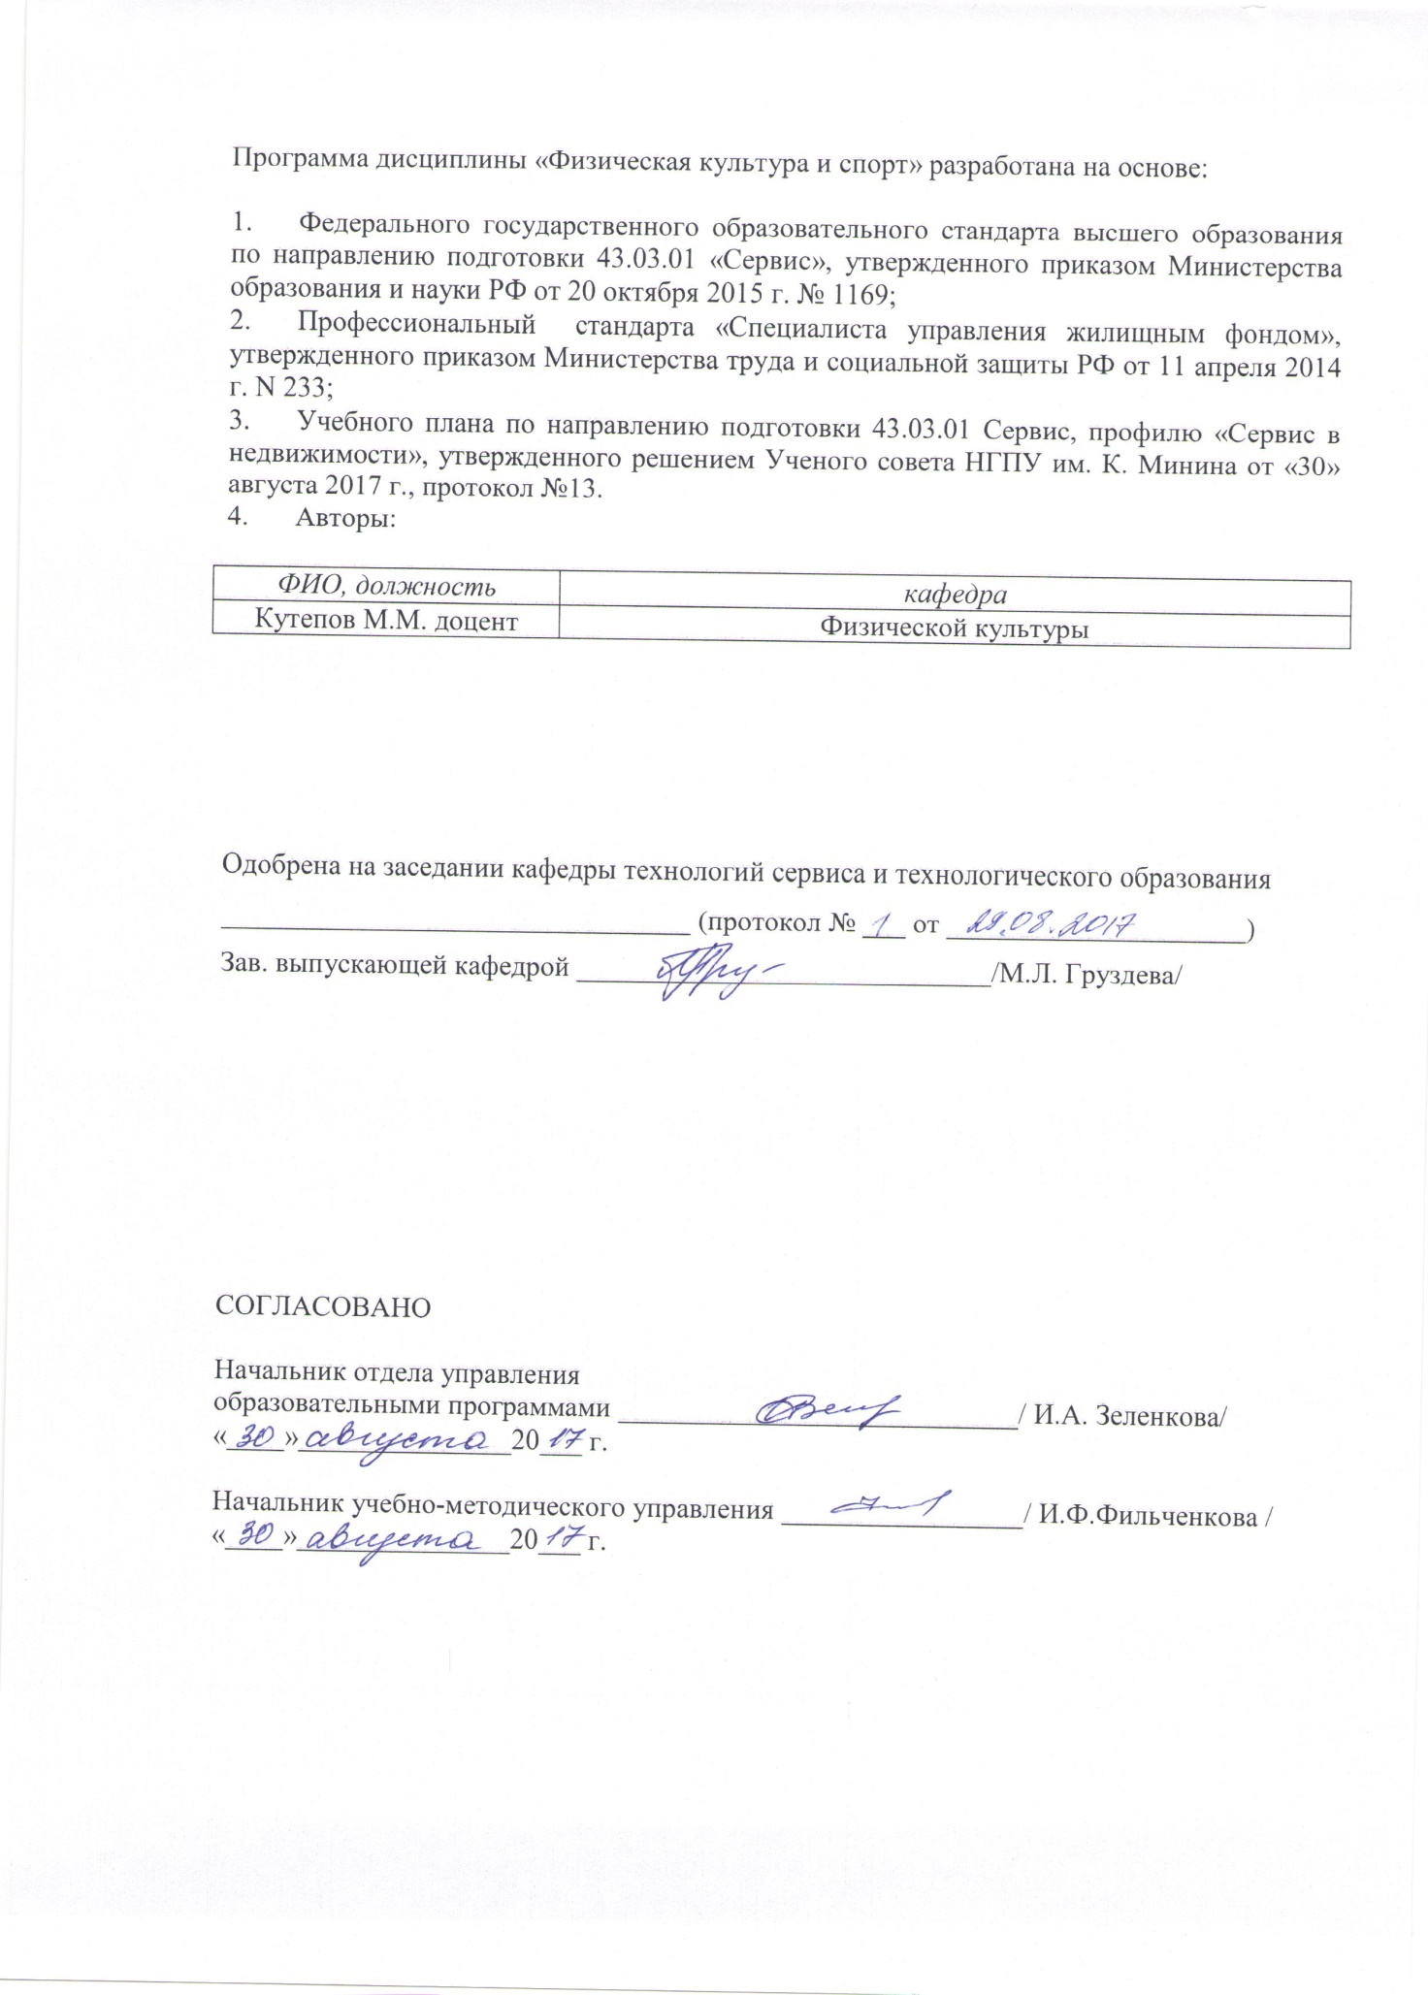
- Цели и задачи

Цель дисциплины - создать условия для формирования физической культуры личности, заключающейся в способности направленного использования разнообразных средств физической культуры, спорта и туризма для сохранения и укрепления здоровья, психофизической подготовки и самоподготовки к будущей жизни и профессиональной деятельности.

Задачи дисциплины:
1. Сформировать понимание социальной значимости физической культуры и её роли в развитии личности и подготовке к профессиональной деятельности;
2. Обеспечить знание научно - биологических, педагогических и практических основ физической культуры и здорового образа жизни;
3. Сформировать мотивационно-ценностное отношение к физической культуре, установку на здоровый стиль жизни, физическое совершенствование и самовоспитание привычки к регулярным занятиям физическими упражнениями и спортом;
4. Обеспечить овладение системой практических умений и навыков, обеспечивающих сохранение и укрепление здоровья, психическое благополучие, развитие и совершенствование психофизических способностей, качеств и свойств личности, самоопределение в физической культуре и спорте;
5. Способствовать приобретению личного опыта повышения двигательных и функциональных возможностей, обеспечения общей и профессионально-прикладной физической подготовленности к будущей профессии и быту;
6. Создать основу для творческого и методически обоснованного использования физкультурно-спортивной деятельности в целях последующих жизненных и профессиональных достижений.

2. Место дисциплины в структуре ОПОП
Цикл (раздел) ОПОП: Б1.Б.01

2.1. Требования к предварительной подготовке обучающегося:
- знания и умения, полученные при освоении предмета «физическая культура» в общеобразовательной школе.

2.2. Дисциплины и практики, для которых освоение данной дисциплины необходимо как предшествующее:

-Элективный курс по физической культуре.
-Общая физическая подготовка (Круговая тренировка).
-Оздоровительная аэробика
-Основная гимнастика
-Спортивные и подвижные игры
-Безопасность жизнедеятельности

3. Компетенции обучающегося, формируемые в результате освоения дисциплины:
ОК-7: способностью использовать методы и средства физической культуры для обеспечения полноценной социальной и профессиональной деятельности

4. Образовательные результаты
Код ОР дисциплины | Образовательные результаты дисциплины | Код компетенций ОПОП | Средства оценивания ОР
ОР.1 | Демонстрирует умения использования средств и методов физической культуры, необходимых для планирования и реализации физкультурно - педагогической деятельности. | ОК-7 | Контрольные нормативы, тестирование в ЭИОС
ОР.2 | Демонстрирует необходимый уровень физических кондиций для самореализации в профессиональной деятельности. | ОК-7 | Контрольные нормативы, тест

5. Содержание дисциплины
5.1. Тематический план
Наименование темы | Контактная работа |  |  | Самостоятельная работа | Всего часов по дисциплине
 | Аудиторная работа |  | Контактная СР (в т.ч.  в ЭИОС)
 | Лекции | Семинары
Раздел 1.Теоретический | 2 | 3 |  | 29 | 34
Тема 1.1 Физическая культура в профессиональной подготовке студентов и социокультурное развитие личности студента. Психофизиологические основы учебного труда и интеллектуальной деятельности. | 1 |  |  | 8 | 9
Тема 1.2 Основы здорового образа жизни студента. Физическая культура в обеспечении здоровья. Средства физической культуры. |  | 1 |  | 8 | 9
Тема 1.3 Общая физическая и спортивная подготовка студентов в образовательном процессе. | 1 | 1 |  | 8 | 10
Тема 1.4 Методические основы самостоятельных занятий физическими упражнениями и самоконтроль в процессе занятий. |  | 1 |  | 5 | 6
Раздел 2. Методико-практический | 2 | 3 |  | 29 | 34
Тема 2.1 Методика организации внеучебных форм физической культуры. |  | 1 |  | 5 | 6
Тема 2.2 Методы оценки уровня здоровья. | 1 |  |  | 5 | 6
Тема 2.3 Методика освоения элементов ППФП. |  | 1 |  | 5 | 6
Тема 2.4 Методика развития физических качеств. | 1 |  |  | 5 | 6
Тема 2.5 Методика проведения малых форм физической культуры в режиме дня. |  | 1 |  | 5 | 6
Тема 2.6 Профилактика заболеваний средствами физической культуры. |  |  |  | 4 | 4
Зачет |  |  |  |  | 4
Итого: | 4 | 6 |  | 58 | 72

5.2. Методы обучения
Общетеоретические: словестные методы, методы обеспечения наглядности.
Методы упражнений: строгого регламентирования, повторно-переменный, игровой, соревновательный.

6. Рейтинг-план
6.1. Рейтинг-план
№ п/п | Код ОР дисциплины | Виды учебной деятельности  обучающегося | Средства оценивания | Балл за конкретное задание  (min-max) | Число заданий за семестр | Баллы
 |  |  |  |  |  | Минимальный | Максимальный
Раздел1.Теоретический
1 | ОР.1-1-1 | Составление и выполнение комплекса ОРУ | Контрольные нормативы | 5-10 | 1 | 5 | 10
2 | ОР.1-1-1 | Тестирование по теоретическому разделу | Тестирование в ЭИОС | 5-10 | 3 | 15 | 30
Раздел 2. Методико-практический
3 | ОР.1-1-1 | Выполнение контрольных нормативов по ОФП | Контрольные нормативы | 4-6 | 5 | 20 | 30
4 | ОР.1-1-1 | Тестирование по разделу | Тестирование в ЭИОС | 5-10 | 3 | 15 | 30
 |  | Итого: |  |  |  | 55 | 100

7. Учебно-методическое и информационное обеспечение
7.1. Основная литература
1. Евсеев Ю.И. Физическая культура: учеб.для студентов вузов: рек. М-вом образования РФ / Ю.И.Евсеев.- 5-е изд., испр. и доп.- Ростов н/Д:Феникс, 2012.- 444 с.-(Высшее образование).
2. Коваль В.И., Родионова Т.А. Гигиена физического воспитания и спорта: учебник для студ. высш. учеб.заведений / – М.: Издательский центр «Академия», 2012. – 320 с.
3. Физическая культура и физическая подготовка: Учебник/Под ред. В.Я.Кикотя, И.С.Барчукова.- М.: ЮНИТИ, 2011.- 1 CD ( Учеб.литература для высшего и среднего проф. образования).(Электронный ресурс).

7.2. Дополнительная литература
1. Гигиенические основы занятий физическими упражнениями: Учеб.- метод. разработка для студ. всех спец. / Мин-во образования РФ. Уфим. технологич. ин-т сервиса. Каф. физ. воспитания; Сост. Ф.Г. Бахтияров. – Уфа, 2000. - 24с.
2. Евсеев, Ю.И. Физическая культура: Учеб. пособие для студентов вузов / Ю.И. Евсеев. - Ростов н/Д: Феникс, 2002. - 382с.
3. Железняк Ю.Д. Теория и методика обучения предмету "Физическая культура": учеб.пособие для студентов вузов / Ю.Д. Железняк, В.М. Минбулатов. - 3-е изд., стер. - М.: Издат. центр "Академия", 2008. - 270с.
4. Иванков Ч.Т. Теоретические основы методики физического воспитания: Курс лекций / Ч.Т. Иванков; Моск. гор. пед. ун-т. Каф. теории и методики физ. воспитания и спорта. - М.: ИНСАН, 2000. - 351с.
5. Лубышева Л.И. Физическая культура и молодежь: Учеб. пособие / Л.И. Лубышева, А.В. Лотоненко, А.С. Игнатьев; Рос. гос. акад. физ. культуры. Воронеж. гос. ун-т . - М.: Теория и практика физ. культуры, 2000. - 181с.
6. Назаренко, Людмила Дмитриевна. Оздоровительные основы физических упражнений / Л.Д. Назаренко. - М.: ВЛАДОС-ПРЕСС, 2002, 2003. - 240с. - (Библиотека учителя физкультуры).
7. Петров П.К. Информационные технологии в физической культуре и спорте. Учебник, 2-е изд., перераб.- М.: Издательский центр «Академия», 2011. – 288 с.
8. Петров П.К., Ахмедзянов Э.Р., Дмитриев О.Б. Практикум по информационным технологиям в физической культуре и спорте : учеб. пособие для студ. высш. учеб. заведений / - М.: Издательский центр «Академия», 2010. – 288 с.
9. Селуянов В.Н. Технология оздоровительной физической культуры / В.Н.Селуянов. - М.: СпортАкадемПресс, 2001. - 169с: ил. - (Библиотека журнала "Аэробика").
10. Сомов Н.И. Основы методики самостоятельных занятий физической культурой и спортом / Н.И. Сомов, Ф.Г. Сомова; М-во общ.и проф. образования. Урал. гос. техн. ун-т. - Екатеринбург, 1997. - 103с.
11. Станкин М.И. Психолого-педагогические основы физического воспитания - М, 1987.
12. Талага Е. Энциклопедия физических упражнений: Пер.с польск. / Е.Талага. - М.: Физкультура и спорт, 1998. - 412с.: ил.
13. Туманян Г.С. Здоровый образ жизни и физическое совершенствование: учеб. пособие: для студентов вузов / Г.С. Туманян. - 2-е изд. - М.: Издат. центр "Академия", 2008. - 335с.
14. Физкультурное воспитание студентов: сб. науч. и метод. работ / Департамент образования правительства г. Москвы, Гос. Образоват. Учреждение Моск. Гор. Пед. ун-т, Каф. физ. воспитания; [сост. Л.И. Рувинский]. – М.: МГПУ, 2005. – 64с.
15. Холодов Ж.К., Кузнецов В.С. Практикум по теории и методике физического воспитания и спорта : учеб. пособие для студ. высш. учеб. заведений – 4-е изд. - М.: Издательский центр «Академия», 2007. – 144 с.

7.3. Перечень учебно-методического обеспечения для самостоятельной работы обучающихся по дисциплине
1. Аэробика в профессионально-педагогической подготовке студентов: Учебно-методическое пособие/В.А. Кузнецов, О.В. Сесорова, Л.В. Туркина.- Н.Новгород: Миннский университет, 2014.- 32с.
2. Организация силовой подготовки студентов к сдаче зачетных нормативов по ОФП: Методическое пособие/ В.А. Кузнецов, Е.Ю. Брюсов, О.В. Сесорова, Л.В. Туркина; под ред. А.Б. Смирнова.- Н.Новгород: НГПУ им. К.Минина, 2010.- 34с.
3. Подвижные игры и «Веселые старты» в профессионально-педагогической подготовке будущих учителей: Учебно-методическое пособие; Сост. Н.И. Кулакова, В.А. Кузнецов, Е.Ю. Брюсов, А.Б. Смирнов, С.В. Лемаев – Н.Новгород: НГПУ им. К.Минина, 2012. - 82 с.
4. Профессионально-педагогическая подготовка студентов на примере туризма: Учебно-методическое пособие/А.Б.Смирнов и др.- Н.Новгород: Миннский университет, 2014.- 63с.
5. Кузнецов В.А., Смирнов А.Б. Теоретические основы физкультурно-педагогической деятельности: Учебное пособие/ под общ. ред. В.А.Кузнецова. - Н.Новгород: Миннский университет, 2014.- 158 с.
6. Учебно-методический комплекс «Физическая культура» / разработчики – Смирнов А.Б., Кузнецов В.А., утв. проректором по УМД НГПУ им. К.Минина Папутковой Г.А. 03.09.2014г.

7.4. Перечень ресурсов информационно-телекоммуникационной сети «Интернет», необходимых для освоения дисциплины
www.Book.ru Коллекция издательства Кнорус
Cyberleninka.ru Научная электронная библиотека ≪Киберлиника≫
eLiBRARy.ru Научная электронная библиотека LiBRARy.ru
http://www.basket.ru/ сайт Федерации баскетбола России
http://www.vollev.ru/ сайт Федерации волейбола России
http://www.russwimming.ru/ сайт Федерации плавания России
http://www.rusathletics.com/ сайт Федерации легкой атлетики России
http://www.rusfootball.info/ сайт футбола России
http://www.afkonline.ru/biblio.html ежеквартальный журнал Адаптивная физическая
культура (АФК) - интернет-версия

8. Фонды оценочных средств
Фонд оценочных средств представлен в Приложении 1.

9. Материально-техническое обеспечение образовательного процесса по дисциплине
9.1. Описание материально-технической базы
Реализация дисциплины требует наличия: спортивных залов и площадок, тренажеров, спортивного инвентаря.
Технические средства обучения: аудио и видео аппаратура, орг.- и мультимедийная техника.
9.2. Перечень информационных технологий для образовательного процесса, включая перечень программного обеспечения и информационных справочных систем
- компьютерная тестовая система Moodle;
- табличный редактор MS Excel;
- ЭИОС Мининского университета.

